ТЕХНИЧЕСКОЕ ЗАДАНИЕ
на поставку мебели

Цель технического задания – поставка мебели для детских садов и начальной школы в рамках Проекта EGAP Metaketa V: «Активизация коллективного участия женщин в общественной жизни», реализуемого Институтом политики развития.

Технические требования:
Наименование оборудования | Количество | Технические характеристики
Место доставки: Сакалды АО, с. Чон-Багыш, Ноокенский район,
Джалал-Абадская область
Столы для детского сада | 6 шт. | Стол – круглый. Цвет стола - зеленый. 8 местный. Основание стола - металлический каркас. Окрашивается полимерно -порошковой краской. Щитовые детали - ЛДСП. Края деталей облицованы противоударной кромкой ПВХ. Размеры: 120х60 см. Все размеры строго по ГОСТам. На концах металлических профилей каркаса имеются пластмассовые заглушки.
Стулья для детского сада | 48 шт. | Стулья разных цветов (желтые, зеленые, красные), высота 50 см. Стулья со спинкой, длина сиденья - 28 см. Основание стула -металлический каркас. Окрашивается полимерно- порошковой краской. Детали - ЛДСП.  Соединения щитовых деталей, сидений и спинок к каркасу - болтовое. Все размеры строго по ГОСТам. На концах металлических профилей каркаса имеются пластмассовые заглушки.
Место доставки: Сайдыкум АО, с. Жаны Абад, Базар-Коргонский район,
Джалал-Абадская область
Столы для столовой детского сада | 6 шт. | Стол прямоугольный, высота 50 см., длина 160 см., ширина 80 см.  Цвет: красный, салатовый.  Основание стола - металлический каркас. Окрашивается полимерно -порошковой краской. Щитовые детали - ЛДСП. Края деталей облицованы противоударной кромкой ПВХ. Все размеры строго по ГОСТам. На концах металлических профилей каркаса имеются пластмассовые заглушки.  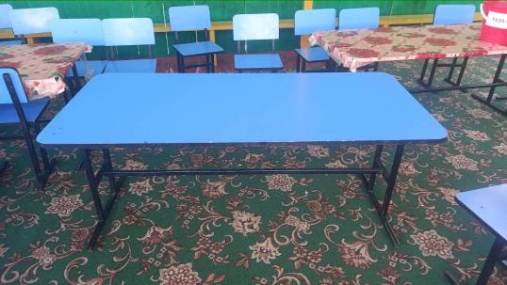
Стулья для столовой детского сада | 48 шт. | Высота -54 см, высота до сиденья 25 см,  Ширина сиденья -23 см, длина сиденья -23 см.  Цвет: красный, салатовый.  Основание стула -металлический каркас. Окрашивается полимерно- порошковой краской. Детали - ЛДСП  Соединения щитовых деталей, сидений и спинок к каркасу - болтовое. Все размеры строго по ГОСТам. На концах металлических профилей каркаса имеются пластмассовые заглушки.  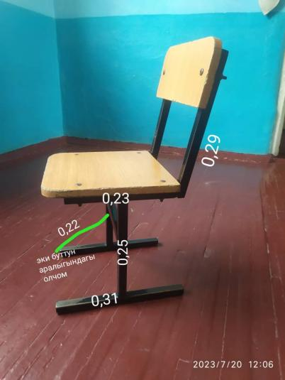
Место доставки: Сайдыкум АО, с. Дукур, Базар-Коргонский район,
Джалал-Абадская область
Парта с двумя стульями комплект для школы | 8 шт. | Ученическая парта. Основание парты - металлический каркас. Окрашивается полимерно -порошковой краской. Щитовые детали - ЛДСП. Края деталей облицованы противоударной кромкой ПВХ. Длина: 120 см, ширина:50 см, высота 60 см.  Ученические стулья. Основание стула -металлический каркас. Окрашивается полимерно- порошковой краской. Покрытие: бесцветный лак.  Соединения щитовых деталей, сидений и спинок к каркасу - болтовое. Все размеры строго по ГОСТам. На концах металлических профилей каркаса имеются пластмассовые заглушки. Высота 65 см, спинка 31 см.  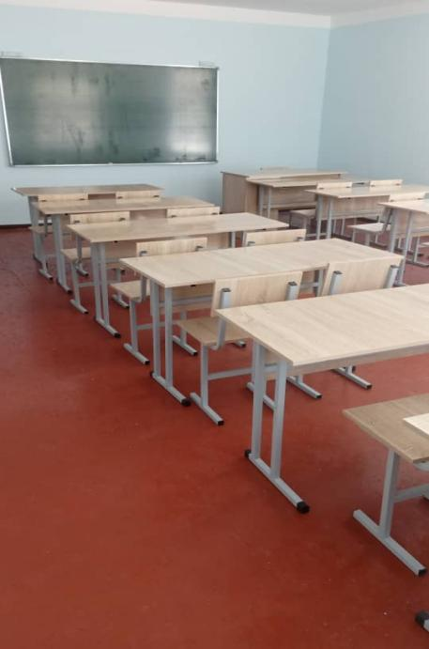
Стол для столовой | 4 шт. | Высота 70 см, длина: 110 см, ширина: 70 см.  Основание стола - металлический каркас. Окрашивается полимерно -порошковой краской. Щитовые детали - ЛДСП. Края деталей облицованы противоударной кромкой ПВХ. Все размеры строго по ГОСТам. На концах металлических профилей каркаса имеются пластмассовые заглушки.
Стулья в столовую | 20 шт. | Высота 68 см, спинка высота - 30 см, сиденье-35-36см.  Основание стула -металлический каркас. Окрашивается полимерно- порошковой краской. Детали - ЛДСП.  Соединения щитовых деталей, сидений и спинок к каркасу - болтовое. Все размеры строго по ГОСТам. На концах металлических профилей каркаса имеются пластмассовые заглушки.

Другие условия:
- Поставщик подтверждает соответствие требуемым техническим требованиям (в случае расхождений поставщик должен перечислить все расхождения).
- Гарантия на мебель – 12 месяцев.
- При заключении договора допускается увеличение/уменьшение объема поставки в пределах 20% при условии сохранения цены за единицу товара.

Подпись уполномоченного лица: ________________________________

Имя и должность подписавшего лица: ___________________________

Имя Поставщика: _______________________________________

Телефон: ____________________________________

